

Tecnológico de Estudios Superiores del Oriente del Estado de México

Ingeniería en Sistemas Computacionales

Grupo 8S21

Arath Hernández Camacho - Matrícula:
Gustavo Efrén Jiménez Valencia - Matrícula: 226020090
Pamela Jhatdzarhy Perez Gomez - Matrícula: 226020038
Juan Manuel Pérez Medina - Matrícula: 226020139

Materia: Sistemas Embebidos Aplicados a Móviles

Mtro: Gustavo Moises Romero González

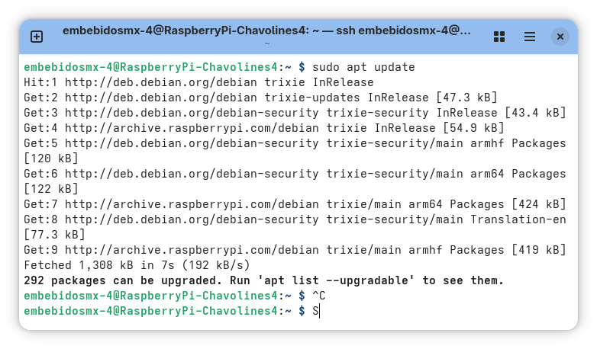
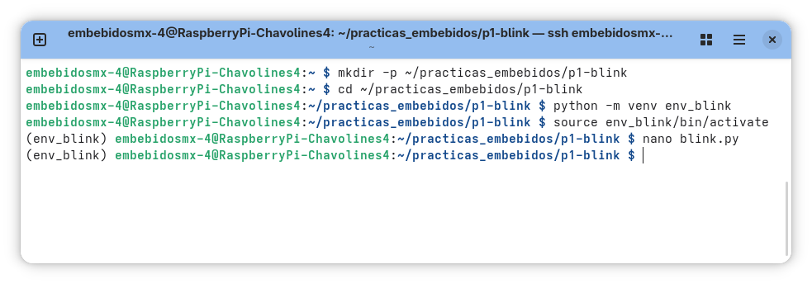
Se ejecutó sudo apt update para sincronizar los índices de los repositorios locales con los servidores remotos, asegurando la disponibilidad de las versiones más recientes de las librerías de desarrollo".

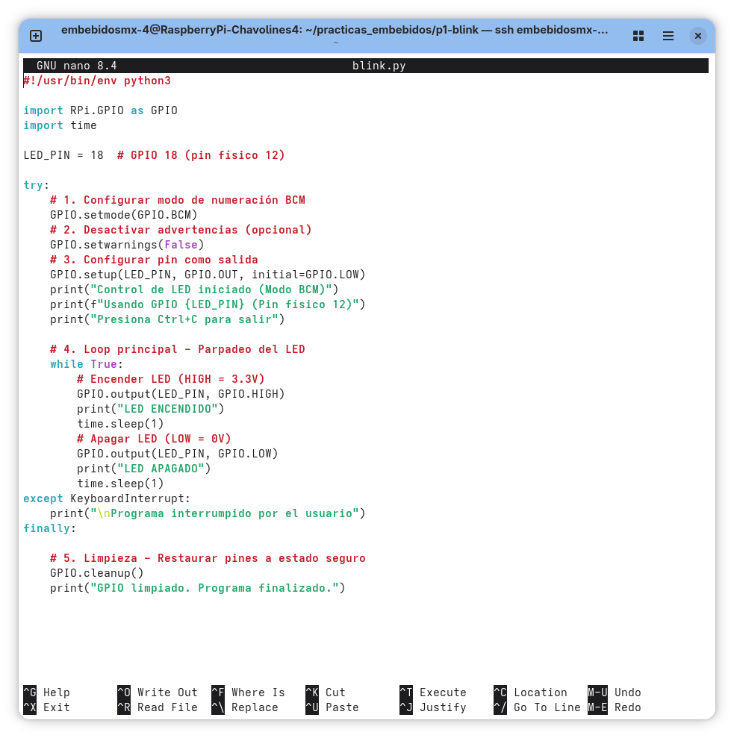

Se ingresa el código del proyecto

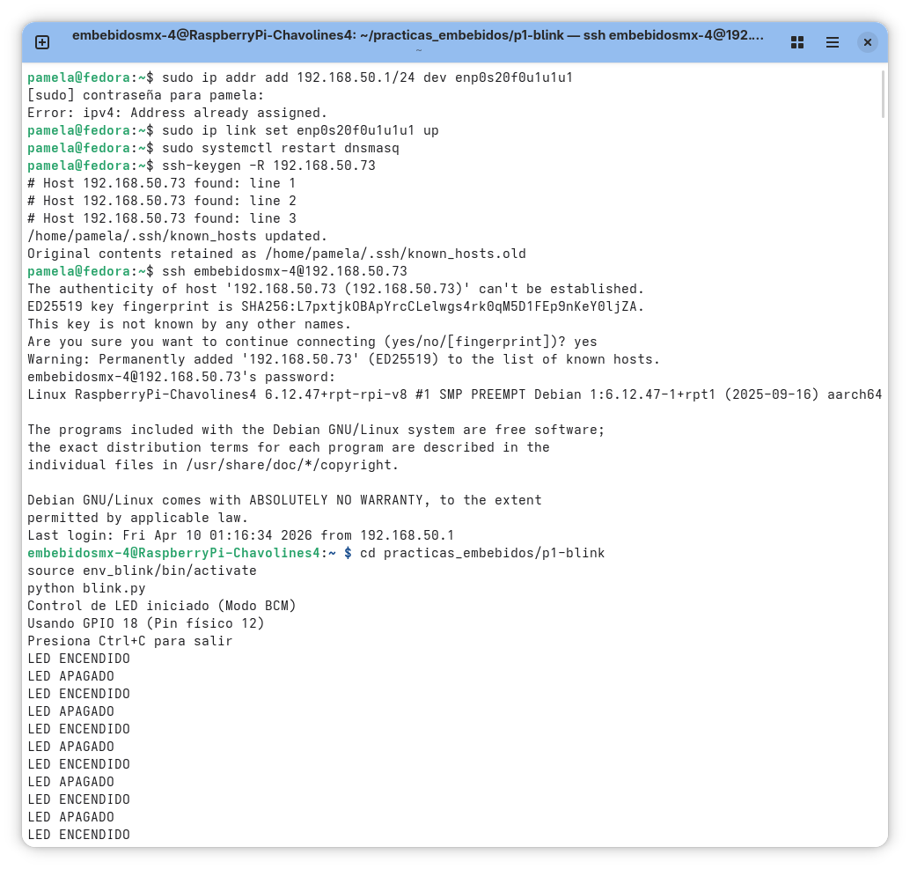
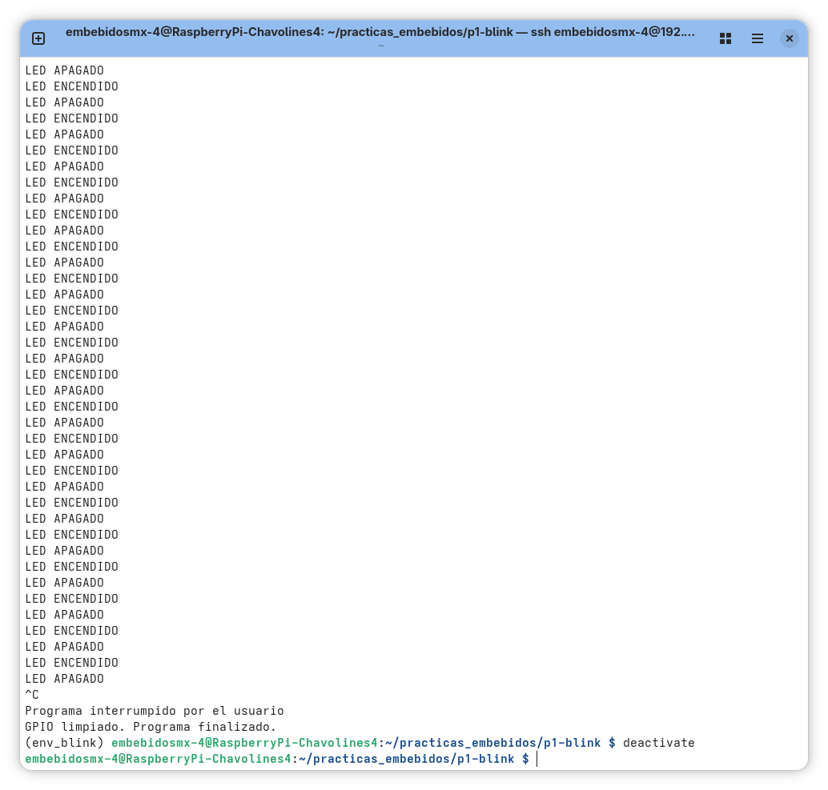

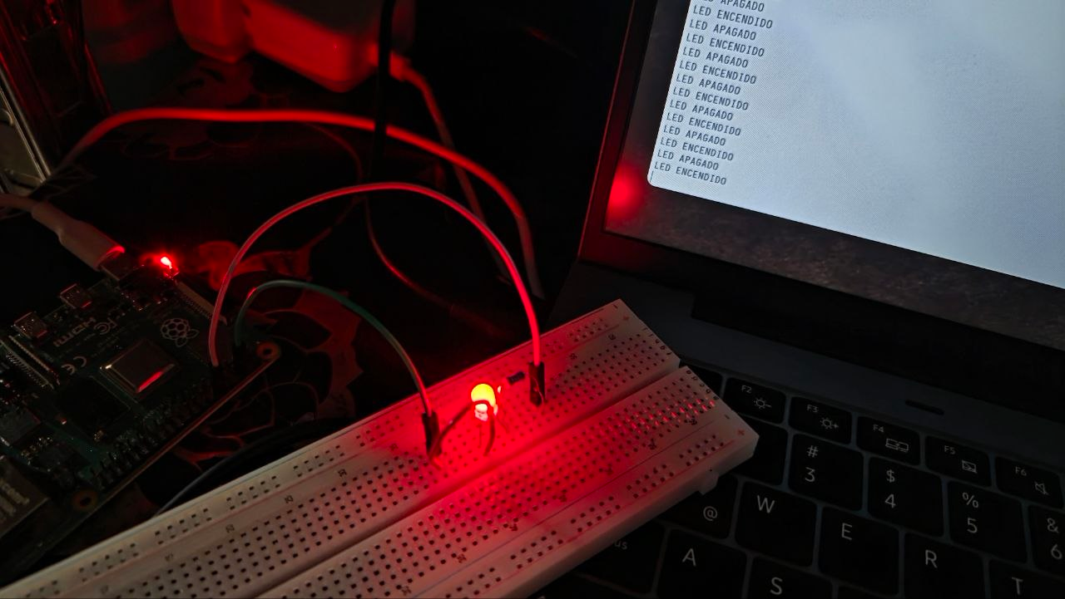
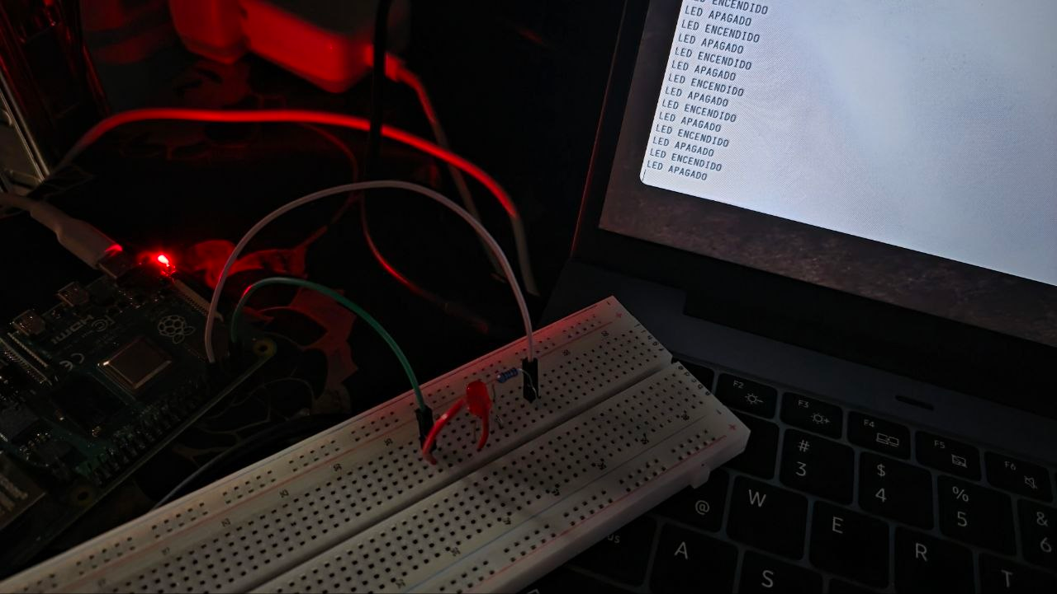
Confirmamos que la conexión en el pin físico 12 (GPIO 18) era la correcta. El brillo del LED era constante, lo que nos indicó que la resistencia de 220Ω que colocamos era el adecuado para que se notará el led parpadeando cada segundo en “ENCENDIDO/APAGADO”

